Уважаемые туристы!
Для составления самостоятельного маршрута
воспользуйтесь навигатором.

- ПРОМЫШЛЕННЫЙ МАРШРУТ
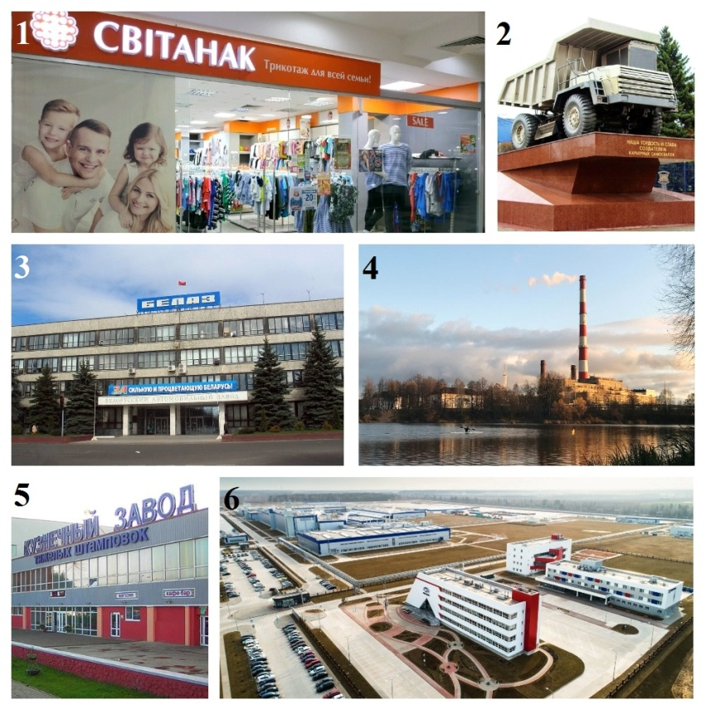

      - ОАО «Свiтанак» - 54.085149, 28.309039

      - Мемориал создателям карьерных самосвалов - 54.098251, 28.313380

      - ОАО «БЕЛАЗ» — управляющая компания холдинга «БЕЛАЗ-ХОЛДИНГ» (музей) - 54.097746, 28.316888

      - Жодинская ТЭЦ, панорама водохранилища и плотина ГРЭС - 54.095660, 28.353628

      - Кузнечный завод тяжелых штамповок - 54.115906, 28.35287

      - СЗАО "Белджи" - 54.130377, 28.371758

